รายงานผลการทดลองปฏิบัติการเครือข่ายคอมพิวเตอร์
Packet Tracer - Compare Layer 2 and Layer 3 Devices
(การเปรียบเทียบอุปกรณ์ Layer 2 และ Layer 3)

1. วัตถุประสงค์ (Objectives)
- ตอนที่ 1: เปรียบเทียบระหว่างสวิตช์ Layer 2 และสวิตช์ Layer 3 (Compare Layer 2 and Layer 3 Switches)
- ตอนที่ 2: เปรียบเทียบระหว่างสวิตช์ Layer 3 และเราเตอร์ (Compare a Layer 3 Switch and a Router)

2. ความเป็นมาและสถานการณ์ (Background / Scenario)
ในกิจกรรมปฏิบัติการนี้ ผู้เรียนจะได้ใช้คำสั่งต่างๆ ในการตรวจสอบโครงสร้างโทโพโลยีการสลับสัญญาณ (Switching Topologies) 3 รูปแบบ เพื่อศึกษาและเปรียบเทียบความเหมือนและความแตกต่างระหว่างสวิตช์ Cisco Catalyst 2960 (Layer 2 Switch) กับ Cisco Catalyst 3650 (Layer 3 Switch) ตลอดจนเปรียบเทียบตารางจัดเส้นทาง (Routing Table) ระหว่างเราเตอร์ Cisco ISR 4321 และสวิตช์ Layer 3 รุ่น 3650

3. ตอนที่ 1: เปรียบเทียบสวิตช์ Layer 2 และ Layer 3 (Part 1: Compare Layer 2 and Layer 3 Switches)

ขั้นตอนที่ 1: สำรวจ Physical Workspace (Step 1: Explore the Physical Workspace)
ผลการตรวจสอบคุณลักษณะทางกายภาพของสวิตช์ D1 (Cisco Catalyst 3650-24PS) และ ASw-1 (Cisco Catalyst 2960-24TT) สรุปตอบคำถามได้ดังนี้:
ประเด็นคำถาม (Questions) | สวิตช์ D1 (Catalyst 3650 - L3) | สวิตช์ ASw-1 (Catalyst 2960 - L2)
จำนวนพอร์ตสวิตช์ทางกายภาพทั้งหมด  (Physical switchports) | 28 พอร์ต  (24 พอร์ตหลัก + 4 พอร์ต Uplink SFP) | 26 พอร์ต  (24 พอร์ต Fast Ethernet + 2 พอร์ต Gigabit Uplink)
จำนวนพอร์ต Fast Ethernet และ Gigabit Ethernet | • Fast Ethernet: 0 พอร์ต  • Gigabit Ethernet: 28 พอร์ต | • Fast Ethernet: 24 พอร์ต (F0/1 - 24)  • Gigabit Ethernet: 2 พอร์ต (G0/1 - 2)
ความเร็วในการส่งข้อมูลของแต่ละพอร์ต  (Transmission Speed) | 10/100/1000 Mbps (Gigabit Ethernet) สูงสุด 1 Gbps ต่อพอร์ต | • Fast Ethernet: สูงสุด 100 Mbps  • Gigabit Ethernet: สูงสุด 1 Gbps (1000 Mbps)
โครงสร้างเป็นแบบโมดูลาร์หรือไม่?  (Modular Design) | เป็นแบบ Modular ในส่วนของ Power Supply, Fan Modules และรองรับ Uplink Modules ถอดเปลี่ยนได้ | เป็นแบบ Fixed Configuration ทั้งหมด ไม่สามารถถอดสลับหรือเพิ่มโมดูลฮาร์ดแวร์ได้

ขั้นตอนที่ 2: สำรวจและกำหนดค่าผ่าน CLI (Step 2: In the CLI tab)
การวิเคราะห์ความแตกต่างด้านการทำงานและคำสั่ง CLI:
คำถาม: ความแตกต่างระหว่างสวิตช์ Layer 2 และ Layer 3 คืออะไร? (What is the difference between a Layer 2 switch and a Layer 3 switch?)
คำตอบ: สวิตช์ Layer 2 ส่งต่อเฟรมข้อมูลโดยใช้ MAC Address (Data Link Layer) ภายในบรอดคาสต์โดเมนเดียวกันเท่านั้น ไม่สามารถค้นหาเส้นทางข้ามเครือข่ายได้ด้วยตนเอง ในขณะที่สวิตช์ Layer 3 (Multilayer Switch) สามารถส่งต่อข้อมูลได้ทั้งระดับ Layer 2 (MAC Address) และระดับ Layer 3 (IP Address) โดยรองรับการทำ Inter-VLAN Routing มีตาราง Routing Table และสามารถเปลี่ยนพอร์ตทางกายภาพให้เป็น Routed Port ผ่านคำสั่ง 'no switchport' เพื่อกำหนด IP Address ได้เหมือนพอร์ตของเราเตอร์
คำถาม: ความแตกต่างระหว่าง Physical Interface และ VLAN Interface (SVI) คืออะไร? (What is the difference between a switch’s physical interface and the VLAN interface?)
คำตอบ: Physical Interface คือช่องพอร์ตจริงบนฮาร์ดแวร์ภายนอก (เช่น GigabitEthernet1/0/1) ที่ใช้เชื่อมต่อสายสัญญาณกับอุปกรณ์ปลายทาง ส่วน VLAN Interface หรือ Switch Virtual Interface (SVI) คืออินเทอร์เฟซเสมือนภายในระดับ Layer 3 (เช่น Interface VLAN 1, VLAN 10) ที่สร้างขึ้นเพื่อทำหน้าที่เป็น Default Gateway สำหรับอุปกรณ์ใน VLAN นั้น หรือใช้สำหรับเชื่อมต่อเพื่อบริหารจัดการตัวสวิตช์จากระยะไกล
คำถาม: สวิตช์ 2960 และ 3650 ทำงานที่เลเยอร์ใดของ OSI Model? (At which layers do 2960 and 3650 switches operate?)
คำตอบ: สวิตช์ 2960 ทำงานที่ Layer 2 (Data Link Layer) เป็นหลัก ส่วนสวิตช์ 3650 ทำงานได้ทั้งที่ Layer 2 (Data Link Layer) และ Layer 3 (Network Layer)
คำถาม: จากการใช้คำสั่ง show run บน D1 และ ASw-1 สังเกตเห็นความแตกต่างอย่างไรบ้าง? (Do you notice any differences between them?)
คำตอบ: บนสวิตช์ D1 (3650) มีการเปิดใช้งาน 'ip routing', มีการตั้งค่า IP Address ให้กับอินเทอร์เฟซระดับ Layer 3 ทั้งแบบ SVI และ Routed Port (ที่ใช้ no switchport) และรองรับฟีเจอร์ Routing ขั้นสูง ส่วนบน ASw-1 (2960) ไม่มีคำสั่ง routing และมีเพียงการกำหนด IP Address บน Interface VLAN 1 สำหรับการจัดการตัวอุปกรณ์ (Management) เท่านั้น
คำถาม: เหตุใดคำสั่ง show ip route จึงใช้งานไม่ได้บน ASw-1 แต่ใช้งานได้บน D1? (Why do you think the command does not work on ASw-1 but works on D1?)
คำตอบ: เนื่องจาก ASw-1 (2960) เป็น Layer 2 Switch ซึ่งไม่มี Routing Engine ในตัว และไม่รองรับการทำงานของคำสั่ง 'ip routing' จึงไม่มีตาราง Routing Table ให้ตรวจสอบ ส่วน D1 (3650) เป็น Layer 3 Switch ที่เปิดใช้งาน Routing Engine ไว้ จึงสามารถประมวลผลและแสดงผลตาราง Routing ได้ตามปกติ

4. ตอนที่ 2: เปรียบเทียบสวิตช์ Layer 3 และเราเตอร์ (Part 2: Compare a Layer 3 Switch and a Router)

ขั้นตอนที่ 1: เปรียบเทียบระหว่าง D1 และ R1 (Step 1: Compare D1 and R1)
คำถาม: สังเกตเห็นความเหมือนและความแตกต่างทางกายภาพระหว่าง D1 และ R1 อย่างไร? (Similarities / Differences)
• ความเหมือน: ทั้งสองอุปกรณ์มีพอร์ต Gigabit Ethernet สำหรับส่งต่อทราฟฟิก และมีพอร์ตสำหรับ Management (Console/Auxiliary)
• ความแตกต่าง: D1 (3650) มีพอร์ตเครือข่ายความหนาแน่นสูง (High-density) จำนวน 24-28 พอร์ต ออกแบบมาเพื่อสลับสัญญาณในระบบ LAN เป็นหลัก ในขณะที่ R1 (ISR 4321) มีพอร์ต Gigabit Ethernet เพียง 2-3 พอร์ต แต่รองรับสล็อตโมดูล WAN (เช่น Serial, NIM) เพื่อเชื่อมต่อระยะไกล
คำถาม: สังเกตเห็นความแตกต่างใดในการตั้งค่า (show run) ระหว่าง R1 และ D1?
คำตอบ: อินเทอร์เฟซทางกายภาพทั้งหมดบน R1 เป็น Layer 3 Routed Port โดยค่าเริ่มต้น (กำหนด IP address ได้ทันที) ในขณะที่อินเทอร์เฟซบน D1 เริ่มต้นเป็น Layer 2 Switchport ทั้งหมด หากต้องการกำหนด IP address บนพอร์ตทางกายภาพ จะต้องปิดโหมดสวิตช์ก่อน
คำถาม: คำสั่งใดที่อนุญาตให้กำหนดค่า IP Address บนพอร์ตทางกายภาพของ D1 ได้? (Which command allows configuration of D1 with an IP address?)
คำตอบ: คำสั่ง 'no switchport' ภายใต้โหมด Interface Configuration
คำถาม: จากการใช้คำสั่ง show ip route บน R1 และ D1 สังเกตเห็นความเหมือนหรือต่างกันอย่างไร?
คำตอบ: ทั้งสองอุปกรณ์แสดงโครงสร้างตารางจัดเส้นทางเหมือนกัน โดยมี Routing Code เช่น 'C' (Directly Connected) และ 'L' (Local) แสดงหมายเลขเครือข่ายและ Subnet Mask แต่ต่างกันตรงที่เส้นทางของ D1 ชี้ไปยังพอร์ต Gigabit หรือ SVI ของสวิตช์ ส่วน R1 ชี้ไปยังพอร์ต Gigabit หรือ Serial/Sub-interface ของเราเตอร์

ขั้นตอนที่ 2: เปรียบเทียบระหว่าง R2 และ D2 (Step 2: Compare R2 and D2)
คำถาม: ในตารางจัดเส้นทางของ R2 และ D2 มีสิ่งใดปรากฏขึ้นมาที่ไม่มีในการตั้งค่าของ R1 และ D1? (What is present now that was not present in R1 and D1?)
คำตอบ: มีเส้นทางที่ได้จากโปรโตคอลการจัดเส้นทางแบบพลวัต (Dynamic Routing Protocol เช่น OSPF โดยมีสัญลักษณ์รหัส 'O' ปรากฏในตาราง Routing Table) ซึ่งใน R1 และ D1 มีเฉพาะเส้นทางแบบเชื่อมต่อโดยตรง (Connected / Local) เท่านั้น
คำถาม: เครือข่ายใดในตาราง Routing Table ของ D2 ที่เรียนรู้มาจาก R2? (Which network is in the routing table of D2 that was learned from R2?)
คำตอบ: เครือข่ายฝั่งเราเตอร์ R2 และอุปกรณ์ปลายทางที่เชื่อมต่ออยู่ด้านหลัง R2 (ได้แก่ เครือข่าย 192.168.10.0/24 และ 192.168.11.0/24 ที่เชื่อมโยงผ่าน Link ระหว่าง R2 และ D2)

ผลการทดสอบการเชื่อมต่อโครงข่าย (Connectivity Verification Results)
ผลการทดสอบคำสั่ง Ping ข้ามเครือข่ายตามโครงสร้างทั้ง 3 โทโพโลยี พร้อมหลักฐานภาพหน้าจอผลลัพธ์:
1. การทดสอบ Ping จาก PC1 ไปยัง PC2 (IP: 192.168.11.10) [โทโพโลยีที่เชื่อมต่อผ่าน Router R1]:
ผลการทดสอบ: การเชื่อมต่อสำเร็จ (Packets: Sent = 4, Received = 3, Lost = 1 เนื่องจากการทำ ARP ในแพ็กเก็ตแรก ตอบสนอง <1ms)
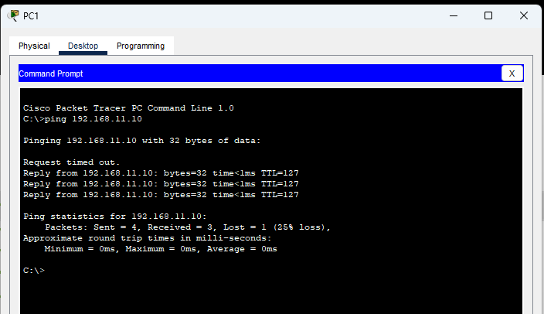
รูปที่ 1: ผลลัพธ์การ Ping จาก PC1 ไปยัง PC2 (192.168.11.10)

2. การทดสอบ Ping จาก PC3 ไปยัง PC4 (IP: 192.168.11.10) [โทโพโลยีที่เชื่อมต่อผ่าน Layer 3 Switch D1]:
ผลการทดสอบ: การเชื่อมต่อสำเร็จ (Packets: Sent = 4, Received = 3, Lost = 1 โดยมีเวลาตอบสนอง <1ms)
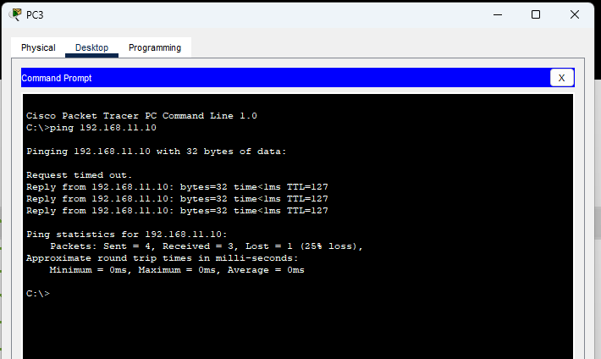
รูปที่ 2: ผลลัพธ์การ Ping จาก PC3 ไปยัง PC4 (192.168.11.10)

3. การทดสอบ Ping จาก PC5 ไปยัง PC6 (IP: 192.168.10.10) และ PC7 (IP: 192.168.11.10) [โทโพโลยีที่เชื่อมต่อผ่าน R2 และ D2 ร่วมกัน]:
ผลการทดสอบ: การเชื่อมต่อไปยังทั้ง PC6 และ PC7 สำเร็จสมบูรณ์ทุกประการ
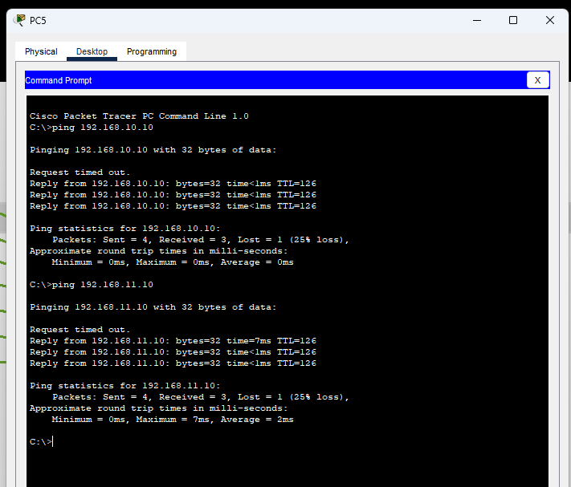
รูปที่ 3: ผลลัพธ์การ Ping จาก PC5 ไปยัง PC6 (192.168.10.10) และ PC7 (192.168.11.10)

คำถามสรุปและการวิเคราะห์ผล (Synthesis & Analysis Questions)
คำถาม: อุปกรณ์ใดถูกนำมาใช้เพื่อให้เกิดการสื่อสารระหว่างเครือข่ายต่างเน็ตเวิร์กกัน? (Which device is used to provide communication between networks?)
คำตอบ:
• ในโครงสร้างที่ 1: ใช้ 'เราเตอร์ R1' ทำหน้าที่เป็นเกตเวย์และจัดเส้นทาง
• ในโครงสร้างที่ 2: ใช้ 'สวิตช์ Layer 3 D1' ทำหน้าที่ Inter-VLAN Routing ภายในตัว
• ในโครงสร้างที่ 3: ใช้ 'เราเตอร์ R2' และ 'สวิตช์ Layer 3 D2' ร่วมกัน โดยแลกเปลี่ยนเส้นทางผ่าน Dynamic Routing Protocol
คำถาม: เหตุใดเราจึงสามารถ Ping ข้ามเครือข่ายได้โดยที่ไม่ต้องมีเราเตอร์อยู่ในโทโพโลยี? (Why were we able to ping across networks without there being a router?)
คำตอบ: เนื่องจากสวิตช์ Layer 3 (เช่น Cisco Catalyst 3650) มีความสามารถในการจัดเส้นทางระดับ Layer 3 (Network Layer) และเปิดใช้งานคำสั่ง 'ip routing' ไว้อยู่แล้ว จึงสามารถประมวลผล IP Packet, ตรวจสอบ Routing Table และส่งต่อแพ็กเก็ตข้ามซับเน็ต/VLAN ได้ในตัวเองผ่าน Hardware Switching (ASIC) โดยไม่ต้องพึ่งพาเราเตอร์ภายนอก
คำถามพิเศษ (Bonus Question): เรากล่าวว่าเราเตอร์คืออุปกรณ์ Layer 3 และสวิตช์ทั่วไปคืออุปกรณ์ Layer 2 แต่เหตุใดเราจึงสามารถกำหนดหมายเลข IP Address ให้กับพอร์ต Management (SVI) บนสวิตช์ Layer 2 ได้?
คำตอบ: การกำหนด IP Address บน SVI (เช่น Interface VLAN 1) ของสวิตช์ Layer 2 ทำขึ้นเพื่อวัตถุประสงค์ในการเป็น 'Management IP' เพื่อให้อุปกรณ์ทำหน้าที่เสมือนเป็นเครื่องลูกข่าย (Host End-node) ปลายทางสำหรับรับการเชื่อมต่อในการดูแลระบบ เช่น Telnet, SSH, การ Ping ตรวจสอบสถานะ หรือ SNMP เท่านั้น
แต่ตัวสวิตช์ Layer 2 ไม่มี Routing Engine จึง 'ไม่สามารถนำ IP Address ดังกล่าวมาใช้ในการส่งต่อแพ็กเก็ตข้ามเครือข่าย (Forwarding/Routing)' ให้กับคอมพิวเตอร์เครื่องอื่นได้ กระบวนการสลับสัญญาณข้อมูลของผู้ใช้ยังคงเกิดขึ้นที่ Layer 2 (MAC Address) ล้วน ๆ

